# QWidget、QDialog、QMainWindow 的异同点

## 简述

在分享所有基础知识之前，很有必要在这里介绍下常用的窗口 - QWidget、QDialog、QMainWindow。

QWidget继承于QObject和QPaintDevice，QDialog和QMainWindow则继承于QWidget，QDialog、QMainWindow两者之间没有直接关系。

### QWidget

QWidget类是所有用户界面对象的基类。

窗口部件是用户界面的一个原子：它从窗口系统接收鼠标、键盘和其它事件，并且将自己的表现形式绘制在屏幕上。每一个窗口部件都是矩形，并且它们按Z轴顺序排列。一个窗口部件可以被它的父窗口部件或者它前面的窗口部件盖住一部分。

QWidget有很多成员函数，但是它们中的一些有少量的直接功能：例如，QWidget有字体属性，但是自己从来不用。为很多继承它的子类提供了实际的功能，比如QLabel、QPushButton、QCheckBox等等。

没有父窗体的小部件始终是一个独立的窗口（顶级窗口部件）。非窗口的小部件为子部件，它们在父窗口中显示。Qt中大多数部件主要被用作子部件。例如：可以显示一个按钮作为顶层窗口，但大多数人更喜欢将按钮内置于其它部件，如QDialog。

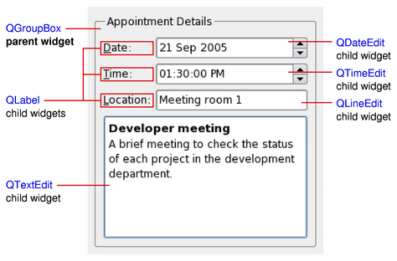

上图显示了一个QGroupBox，里面包含了大量由QGridLayout布局的子控件。

### QDialog

QDialog类是对话框窗口的基类。

对话框窗口是一个顶级窗体，主要用于短期任务以及和用户进行简要通讯。QDialog可以是模式的也可以是非模式的。QDialog支持扩展性并且可以提供返回值。它们可以有默认按钮。QDialog也可以有一个QSizeGrip在它的右下角，使用setSizeGripEnabled()。

注意：QDialog（以及其它使用Qt::Dialog类型的widget）使用父窗口部件的方法和Qt中其它类稍微不同。对话框总是顶级窗口部件，但是如果它有一个父对象，它的默认位置就是父对象的中间。它也将和父对象共享工具条条目。

## 模式对话框

阻塞同一应用程序中其它可视窗口输入的对话框。模式对话框有自己的事件循环，用户必须完成这个对话框中的交互操作，并且关闭了它之后才能访问应用程序中的其它任何窗口。模式对话框仅阻止访问与对话相关联的窗口，允许用户继续使用其它窗口中的应用程序。

显示模态对话框最常见的方法是调用其exec()函数，当用户关闭对话框，exec()将提供一个有用的返回值，并且这时流程控制继续从调用exec()的地方进行。通常情况下，要获得对话框关闭并返回相应的值，我们连接默认按钮，例如：”确定”按钮连接到accept()槽，”取消”按钮连接到reject()槽。另外我们也可以连接done()槽，传递给它Accepted或Rejected。

### 非模式对话框

和同一个程序中其它窗口操作无关的对话框。在文字处理中的查找和替换对话框通常是非模式的，允许用户同时与应用程序的主窗口和对话框进行交互。调用show()来显示非模式对话框，并立即将控制返回给调用者。

如果隐藏对话框后调用show()函数，对话框将显示在其原始位置，这是因为窗口管理器决定的窗户位置没有明确由程序员指定，为了保持被用户移动的对话框位置，在closeEvent()中进行处理，然后在显示之前，将对话框移动到该位置。

半模式对话框

调用setModal(true)或者setWindowModality()，然后show()。有别于exec()，show() 立即返回给控制调用者。

对于进度对话框来说，调用setModal(true)是非常有用的，用户必须拥有与其交互的能力，例如：取消长时间运行的操作。如果使用show()和setModal(true)共同执行一个长时间操作，则必须定期在执行过程中调用QApplication::processEvents()，以使用户能够与对话框交互（可以参考QProgressDialog）。

### QMainWindow

QMainWindow类提供一个有菜单条、工具栏、状态条的主应用程序窗口（例如：开发Qt常用的IDE-Visual Studio、Qt Creator等）。

一个主窗口提供了构建应用程序的用户界面框架。Qt拥有QMainWindow及其相关类来管理主窗口。

QMainWindow拥有自己的布局，我们可以使用QMenuBar（菜单栏）、QToolBar（工具栏）、QStatusBar（状态栏）以及QDockWidget（悬浮窗体），布局有一个可由任何种类小窗口所占据的中心区域。

例如：

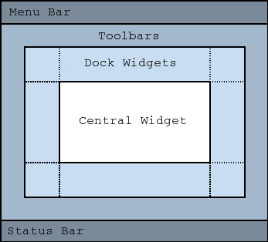

# 使用原则

如果需要嵌入到其他窗体中，则基于QWidget创建。

如果是顶级对话框，则基于QDialog创建。

如果是主窗体，则基于QMainWindow创建。

在以后的Qt开发中，会经常和它们打交道。常言道，知己知彼，百战不殆。只有了解它们、熟悉它们，才能更好地驾驭它们。。。